Беглякова Ольга Викторовна
Муниципальное казённое образовательное учреждение
Москаленского муниципального района Омской области
«Гимназия имени Горького А.М.»
«Систематизация комплексно-методического обеспечения по информатике»
Высшая квалификационная категория
646070 Омская область
Р.п. Москаленки
Ул.Магистральная дом 2
Телефоны: рабочий (838174)21564 домашний(838174)22327 сотовый 89081092715

На протяжении многих лет работы в школе у учителя накапливается большое количество различных материалов по предмету – от планов-конспектов уроков до карточек- заданий, которые хранятся у всех по-разному. Одни учителя всё аккуратно пишут в отдельных тетрадях, другие складывают в скоросшиватели, третьи заводят коробки и т.п., что при подготовке к уроку занимает большее время на поиск того необходимого.
Мое ноу-хау реализовано 10 лет назад и по сей день, я использую этот способ систематизации и хранения комплексно-методического обеспечения по информатике. Суть его заключается в следующем:
- Все документы по планированию предмета собраны в один «кейс №1» - Комплект учебно-планирующей документации учителя информатики (обновляется ежегодно). Его содержание: 1. Государственный образовательный стандарт по предмету
- Примерная учебная программа
- Рабочая учебная программа
Пояснительная записка
Тематический план
Содержание учебного предмета
- Блок контроля
- Литература
2. Когда планирование согласовано и утверждено, на основе тематического плана определяется количество «кейсов» для учителя по предмету в каждом классе. Например, в 7 классе 4 раздела в тематическом плане
I. Человек и информация
II. Первое знакомство с компьютером
III. Текстовая информация и компьютер
IV. Графическая информация и компьютер, то на данный материал заводится 4 «кейса»с названием каждого отдельного раздела, а затем накапливается различным материалом по мере подготовки к урокам из года в год, причём в каждом «кейсе» столько файлов, сколько уроков в разделе и + 2,3 свободных. Начинается каждый файл с плана урока по порядку. Все в одном месте, занимает мало места, экономит время при последующей подготовке к уроку, достаточно просмотреть содержимое.
3. Итак, когда по каждому классу (с 7 по 11) и по каждому разделу тематических планов определены «кейсы», необходимо систематизировать все, с чем работают на уроке учащиеся: самостоятельные работы, практические и лабораторные работы, кроссворды и ребусы, различного уровня карточки-задания – дидактический и раздаточный материал.
«Кейсов» необходимо столько, сколько в подгруппе учащихся или по количеству компьютеров в кабинете (при выполнении практики) от 12 до 15 шт. Лучше «кейсы» по одной теме заводить одного цвета. Например, по теме «Обработка текстовой информации» (красные папки), по теме «Алгоритмизация» (синие папки). Материал формируется в кейсах от первого занятия по теме до последнего в отдельных файлах, по принципу «от простого к сложному». Если тема заканчивается зачетом, то в «кейсе» присутствует тест по теме + практическое задание для работы на ПК. Чем больше дополнительного материала, творческих заданий в кейсе, тем лучше (проблема, когда немного времени осталось до конца урока будет сразу решена).
4. Рекомендую все имеющие тесты по всему курсу информатики определить в один общий «кейс №2», упаковывая их по мере изучения тем, т.к. бывает, что в разных классах необходим один и тот же тест – подписывается титульная страница тема, сколько вариантов, коды правильных ответов, критерии оценки, количество от 15 до 30 тестов. Хранятся в надежном месте.
5. Все электронные ресурсы (презентации, фото, видео, ЦОРы, видеоуроки, ролики и т.п.) так же систематизированы в папки по темам на CD-носителе, и вложены в соответствующий кейс учителя.
Итак, для систематизации учебного материала предлагается комплектование «кейсов»: А) для учителя
Б) для учащихся
В) банк тестов
Г) электронные образовательные ресурсы
Очень удобно хранить в шкафу всегда под рукой, цвет определяет, по какой теме кейс.
С другой стороны, положительное еще в том, что и учитель, и ученик, работая каждый раз с комплектом в целом, видит, что изучено на данном этапе, а что еще предстоит – сохраняются принципы доступности, открытости, прозрачности. Если ученик пропустил занятие, всегда можно в любое время ему предложить тот комплект и отследить, что выполнено или не выполнено + дополнительный и творческий материал.

Приложение 1
Фото кейсов по теме «Технология создания и преобразования текстовой информации»
Фото 1 – кейсы для учителя – содержит план занятия и все необходимое к нему обеспечение на каждый урок и по всему разделу
ФОТО 1
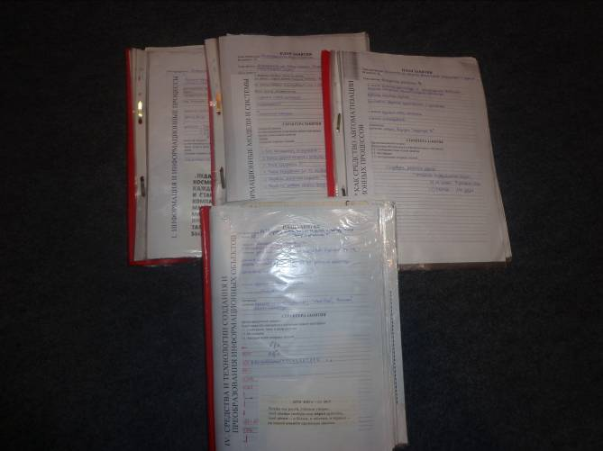

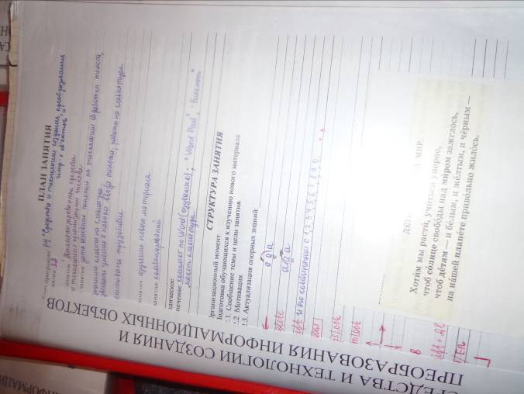

Приложение 2

Фото 2 – кейсы для учащихся – содержится набор заданий, упражнений, задач разного типа, для разного вида деятельности по конкретному разделу
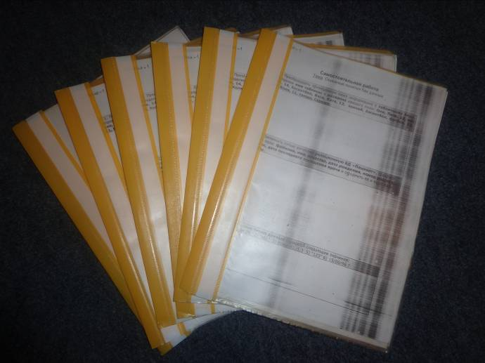
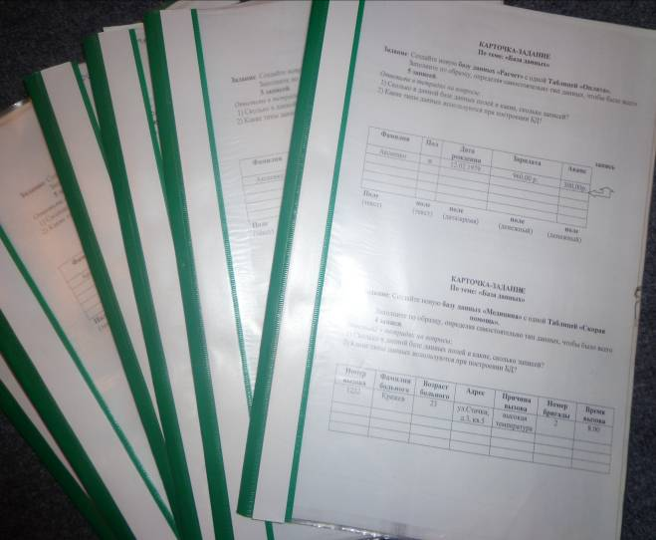

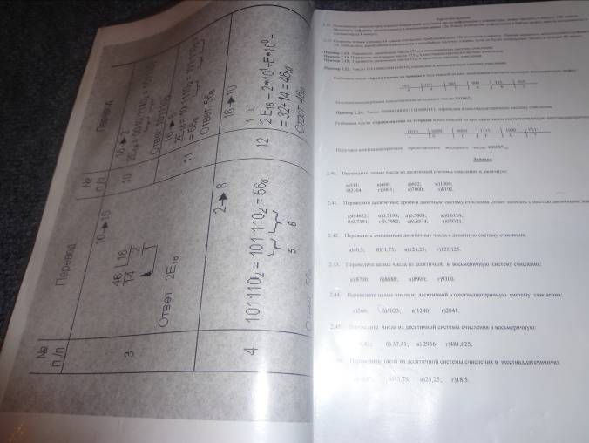

Приложение 3
Фото 3 – кейсы с тестами- по каждому разделу собраны тематически для разного вида контроля
